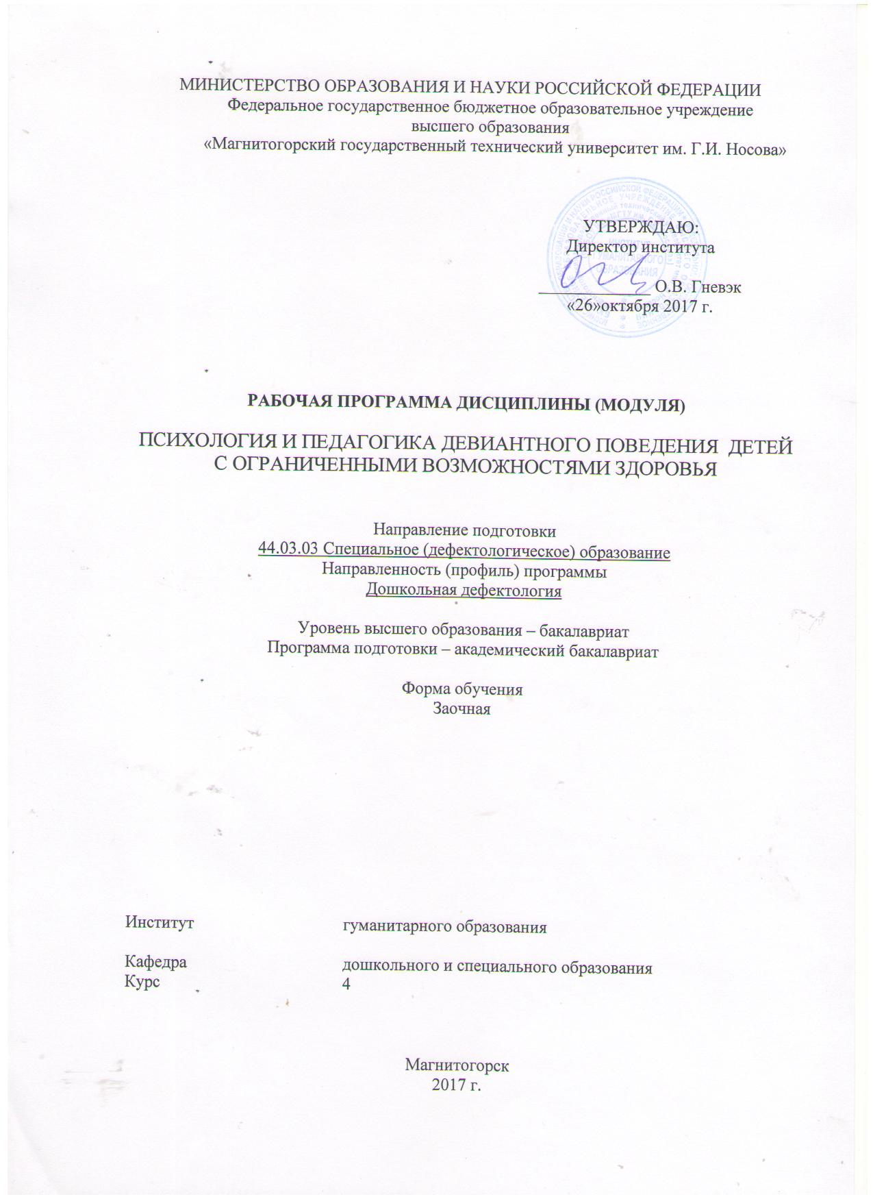
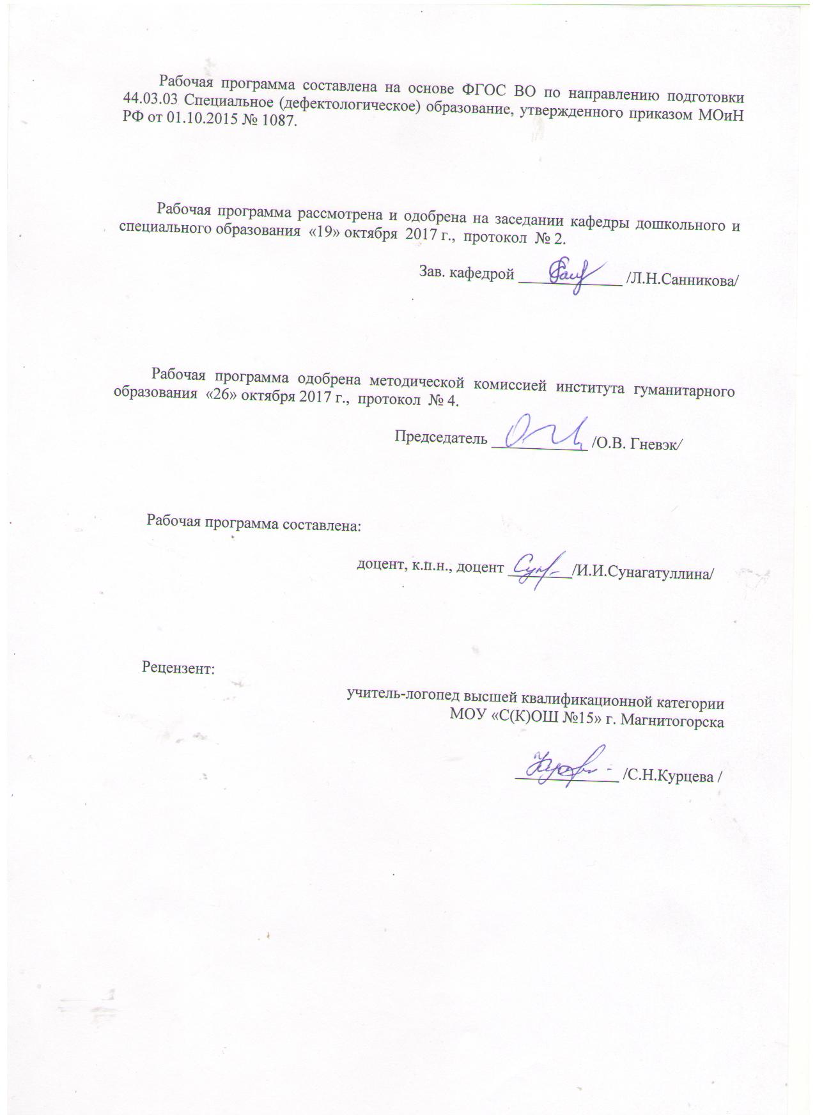
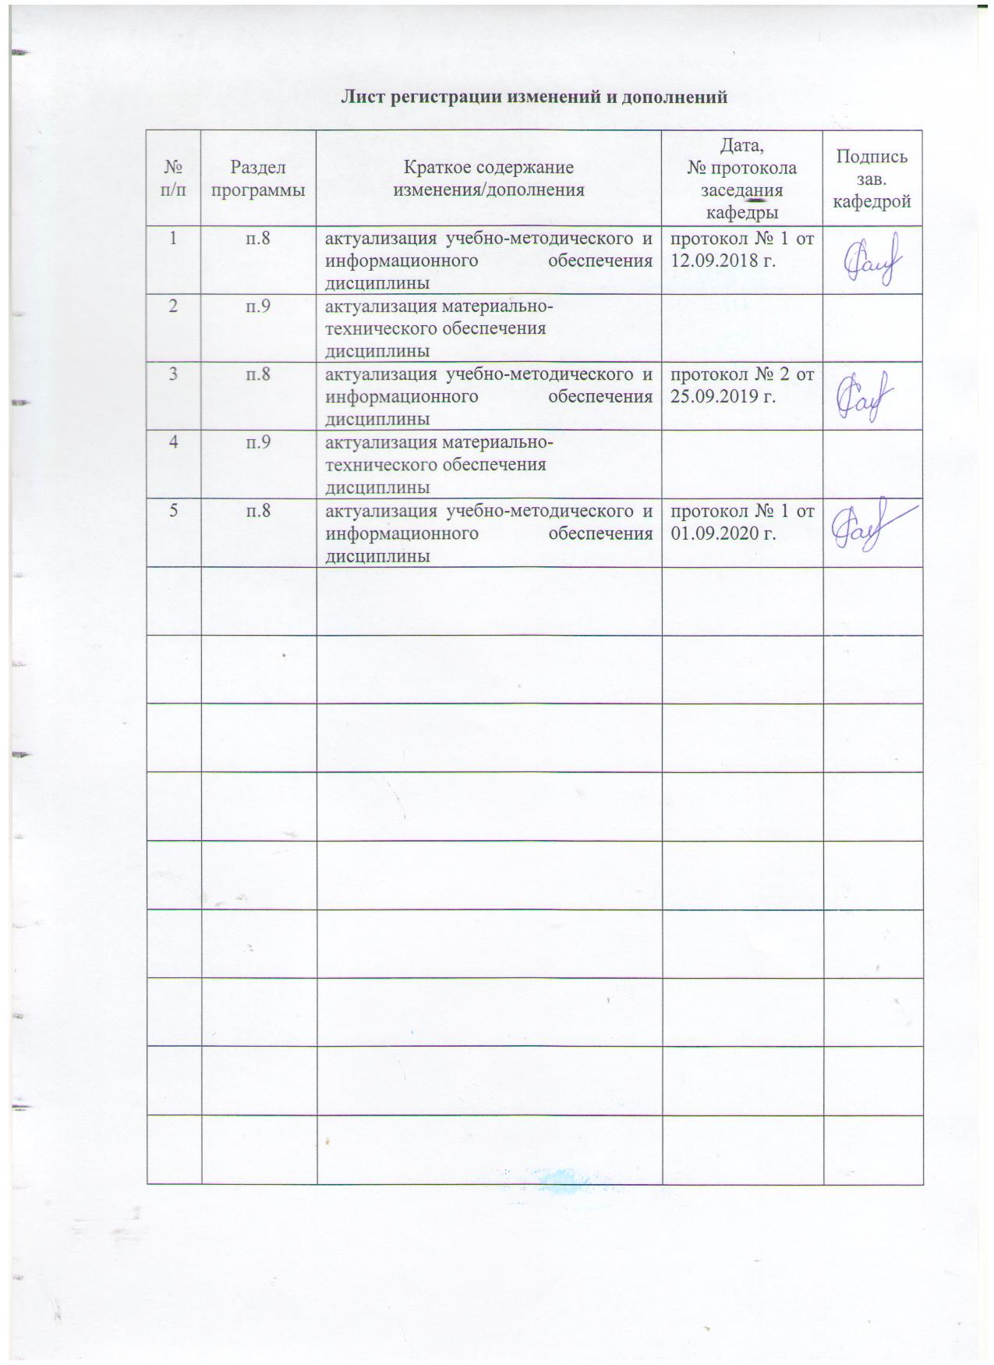
1 Цели освоения дисциплины
Целями освоения дисциплины «Психология и педагогика девиантного поведения детей с ОВЗ » являются:
формирование у студентов научно обоснованные, целостные представления о современном состоянии проблемы отклоняющегося поведения личности и готовности к предупреждению и преодолению отклонений в поведении детей с ОВЗ.
Задачи:
- определение сущности содержания процесса профилактики и преодоления девиантных форм поведения;
- овладение методами, приемами и средствами профилактики и преодоления девиантных форм поведения у детей с ОВЗ

2 Место дисциплины в структуре образовательной программы подготовки бакалавра
Дисциплина «Психология и педагогика девиантного поведения детей с ОВЗ» относится к вариативной части (дисциплины по выбору) базового цикла дисциплин и изучается на 4 курсе.
Для освоения дисциплины «Психология и педагогика девиантного поведения детей с ОВЗ» необходимы знания (умения, навыки), сформированные в результате изучения медико-биологических дисциплин, общей педагогики и психологии и, введения в профессию.
Знания (умения, навыки), полученные при изучении данной дисциплины, будут необходимы для последующего усвоения дисциплин: специальной дошкольной педагогики и специальной дошкольной психологии (частных разделов), психопатологии и клиники интеллектуальных нарушений, учебной практики.

3 Компетенции обучающегося, формируемые в результате освоения
дисциплины (модуля) и планируемые результаты обучения
В результате освоения дисциплины «Психология и педагогика девиантного поведения детей с ОВЗ» обучающийся должен обладать следующими компетенциями:

ПК-7 – готовность к психолого-педагогическому сопровождению семей лиц с ограниченными возможностями здоровья и взаимодействию с ближайшим заинтересованным окружением
Знать | - особенности изучения, образования, развития, абилитации, реабилитации и социальной адаптации лиц с ОВЗ в образовательных организациях, а также в организациях здравоохранения и социальной защиты
Уметь | - проводить консультирование лиц с ОВЗ, членов их семей и представителей заинтересованного окружения по вопросам образования, развития, семейного воспитания и социальной адаптации
Владеть | - навыками конструктивного взаимодействия с участниками коррекционного процесса;  - методами определения особых образовательных потребностей ребенка и оказания педагогической помощи детям и подросткам с нарушениями в развитии и поведении и их родителям
ПК-11 – способность к взаимодействию с общественными и социальными организациями, учреждениями образования, здравоохранения, культуры, с целью формирования и укрепления толерантного сознания и поведения по отношению к лицам с ограниченными возможностями здоровья
Знать | - особенности формирования и укрепления толерантного сознания и поведения по отношению к лицам с ограниченными возможностями здоровья
Уметь | - работать в команде специалистов разного профиля по созданию условий медико-психолого-педагогического сопровождения детей с ОВЗ
Владеть | - навыками пропаганды толерантного отношения к лицам с ограниченными возможностями здоровья среди широкой общественности

4 Структура и содержание дисциплины (модуля)
Общая трудоемкость дисциплины составляет 2 зачетных единиц 72 акад. часов, в том числе:
– контактная работа – 4,4 акад. часов:
– аудиторная – 4 акад. часов;
– внеаудиторная – 0,4 акад. часов
– самостоятельная работа – 63,7 акад. часов;
– подготовка к зачету – 3,9 акад. часов

Раздел/ тема  дисциплины | Курс | Аудиторная  контактная работа  (в акад. часах) |  |  | Самостоятельная работа (в акад. часах) | Вид самостоятельной  работы | Форма текущего контроля успеваемости и  промежуточной аттестации | Код и структурный  элемент  компетенции
Раздел/ тема  дисциплины | Курс | лекции | лаборат.  занятия | практич. занятия
1. Психология и педагогика девиантного поведения детей с ОВЗ | 4
1.1. Место психологии девиантного поведения в системе научного знания |  | 0,5 |  | 0,5 | 15 | Самостоятельная работа (тема 1,2) | Проверка письменных материалов на образовательном портале | ПК-7-зув  ПК-11-зув
1.2. Теории девиантного поведения. |  | 0,5 |  | 0,5 | 15 | Самостоятельная работа (тема 3,4) | Проверка письменных материалов на образовательном портале | ПК-7-зув  ПК-11-зув
1.3. Виды девиантного поведения. |  | 0,5 |  | 0,5 | 15 | Контрольная работа | Проверка письменных материалов на образовательном портале | ПК-7-зув  ПК-11-зув
1.4. Профилактика и коррекция отклоняющегося поведения |  | 0,5 |  | 0,5 | 18,7 | Подготовка к тестированию | Тестирование (тест для самопроверки) | ПК-7-зув  ПК-11-зув
Итого по разделу |  | 2 |  | 2 | 63,7
Итого по дисциплине |  | 2 |  | 2 | 63,7 | Подготовка к зачету | Зачет

5 Образовательные и информационные технологии

В рамках дисциплины «Психология и педагогика девиантного поведения детей с ОВЗ» осуществляется дистанционное обучение и планируется проведение он-лайн занятий.
Дистанционное обучение - это способ получения знаний, формирования навыков и умений, основанный на интерактивном взаимодействии обучаемого с компьютером.
В ходе он-лайн-лекции предполагается трансляция презентации с обсуждением в чате текущих вопросов.
В ходе он-лайн-семинара – все получают задание и готовят для обсуждения как в чате, так и в режиме скайп.
В учебном плане по дисциплине запланированы занятия в интерактивной форме. В связи с чем, планируется использование таких интерактивных форм работы, как работа в обсуждение дискуссионных вопросов и проблем психологии и педагогики девиантного поведения детей с ОВЗ; проведение мини-конференций.

6 Учебно-методическое обеспечение самостоятельной работы обучающихся

Самостоятельная работа
Тема 1. Составление отзывов на прочитанные по проблемам психологии девиантного поведения статьи.
Составление тезауруса основных понятий по теме
Перечень тем для самостоятельного изучения :
1.Предмет психологии девиантного поведения. Различные подходы к пониманию предмета и объекта курса.
2. Поведение и нормы

Тема 2. Составление отзывов на прочитанные по проблемам психологии девиантного поведения статьи.
Составление тезауруса основных понятий по теме.
Индивидуальное задание.
Перечень тем для самостоятельного изучения:
1. Наследственность, среда, личность — основные факторы формирования девиантного поведения
2.Становление клинического подхода и экспертных методов психодиагностики. Проективные тесты при диагностики девиантного поведения

Тема 3. Составление отзывов на прочитанные по проблемам психологии девиантного поведения статьи.
Составление тезауруса основных понятий по теме.
Перечень тем для самостоятельного изучения:
1. Классификации и виды девиантного поведения
2. Особенности поведения детей с различными нарушениями психического и физического развития.

Тема 4. Составление тезауруса основных понятий по теме.
Составление программы предупреждения и коррекции девиантного поведения.
Перечень тем для самостоятельного изучения:
1.Пилотажное исследование детей с девиантным поведением
2. Основные методы и приёмы коррекции девиантного и отклоняющегося поведения у детей с ОВЗ.

Контрольная работа (вариант на выбор)
Вариант 1. Нарушения пищевого поведения у детей с ОВЗ.
Вариант 2. Нарушения полоролевой идентификации, как фактор девиантного поведения воспитанников детского дома.
Вариант 3. Профилактика суицидального поведения у детей с ОВЗ.
Вариант 4. Интернет-зависимое поведение у подростков. Факторы риска формирования, клинические проявления, профилактика.
Вариант 5. Профилактика токсикоманических расстройств и алкоголизации у детей с ОВЗ.
Задания для контрольной работы (для всех вариантов): 1) составить план, раскрывающий содержание задания; 2) изложить материал в соответствии с каждым пунктом плана; 3) составить программу профилактических и корригирующих мероприятий в соответствии с заданием.

Краткие методические указания по выполнению контрольной работы:
Контрольная работа позволяет выяснить полноту и степень усвоения конкретных знаний по теме, предполагает умение оперировать основными понятиями, терминами, обосновывать свой ответ. Ответы на контрольные вопросы должны быть обоснованными и аргументированными. Экспресс-опрос, словарно-понятийный диктант – частный вариант контрольных вопросов и предполагает краткие односложные ответы.
Итоговые контрольные задания рассчитаны на самостоятельную работу теоретического или практического характера, они направлены на выявление уровня знаний умений и навыков студента по дисциплине. Итоговые задания могут быть представлены в виде вопросов и заданий теоретического и практического характера или в виде тестовых заданий.
Различные формы контроля охватывают основные темы/разделы дисциплины: научно-теоретические основы логопедии; причины речевых нарушений; классификация речевых нарушений с краткой характеристикой основных видов речевых отклонений; организация логопедической помощи в России.
При оценке качества выполнения заданий рекомендуется использовать следующий вариант оценки знаний.
Контрольные вопросы и задания: - 6-8 баллов (вопрос раскрыт полно, грамотно); средний уровень – 3-5 баллов (суть вопроса отражена верно, но в ответе допущены некоторые неточности); низкий уровень – 2 балла (вопрос не раскрыт/ допущены грубые ошибки). Экспресс-опрос: за правильный ответ – 2 балла; в ответе есть неточность – 1 балл; ответ неверен или отсутствует – 0 баллов.
Критерии оценки:
«зачтено» - контрольные вопросы и задания выполнены на высоком или среднем уровне; 70% заданий экспресс-опроса выполнены на 2 или 1 балл;
«не зачтено» - отклонения от требований к зачету по какому-либо виду отчетности

Итоговый тест
1Девиантным называется социальное поведение, отклоняющееся от
1)политических программ
2)семейных традиций
3)корпоративных норм
4) принятых моральных, правовых норм
2. Что из перечисленного не является девиантным поведением?
1) выступление против существующего политического режима
2) злоупотребление спиртным
3) употребление наркотиков
4) футбольное хулиганство
3. Социология изучает девиантное поведение в связи с механизмами
1) социализации
2) материального стимулирования
3) группового воздействия
4) урегулирование конфликтов
4.Какое суждение является верным?
А. Поведение, которое отклоняется от ценностей, норм, установок и ожиданий общества или социальной группы называется девиантным.
Б. Любое проявление девиантного поведения является преступлением.
1)верно только А
2)верно только Б
3)верны оба суждения
4)оба суждения неверны
5.Верны ли следующие суждения об отклоняющемся поведении?
А.Отклоняющееся поведение может быть полезно для общества.
Б. Проявлением позитивного отклоняющегося поведения в обществе является научно- изобретательская деятельность.
1)верно только А
2)верно только Б
3)верны оба суждения
4)оба суждения неверны
6. Найдите в приведённым списке черты девиантного поведении. Запишите цифры, под которыми они указаны
1)ориентировано на проведение свободного времени, досуга
2)отклоняется от принятых моральных норм
3)поиск подростками иных, отличных от культуры взрослых, культурных оснований своего существования
4)подвергается социальному осуждению
5)отклоняется от принятых правовых норм
6)развивается чаще всего на основе своеобразных стилей в одежде и музыке
7)является социально обусловленным
Ответ____________________
7. Прочитайте приведённый ниже текст, в котором пропущен ряд слов. Выберите из предлагаемого списка слова, которые необходимо вставить на место пропуска.
Современное___________(1)не обладает культурным_____________(2)и общими ценностями, для него характерен широкий___________(3) ценностей и норм. В такой ситуации различие между__________(4)и девиантным поведением становится ________(5), всё более и более локальным, групповым, а общественная__________(6) на девиантное поведение носит не всеобщий, а ограниченный ___________(7). Некоторые социологи считают, что все люди в какой-то мере склонны___________(8)поведению, поскольку никто не соответствует полностью социальному ___________(9), канонам социально приемлемого ______________(10). Слова в списке даны в именительном падеже. Каждое слово может быть использовано только один раз. Выбирайте последовательно одно слово за другим, мысленно заполняя каждый пропуск.
Список терминов:
А) поведение Е) неопределённый
Б) общество Ж) характер
В) реакция З) единство
Г) идеал И) девиантное
Д) плюрализм К) норма
В таблице указаны номера пропусков. Запишите под каждым номером букву, соответствующую выбранному вами слову. Каждое слово может быть использовано только один раз.
1
2
3
4
5
6
7
8
9
10
8.Ниже приведён ряд терминов. Найдите и укажите термин относящийся к понятию «девиантное поведение».
Система ,институт, отклонение, процесс, общность, психика, группа, структура. Ответ____________________________.
9. Прочитайте приведённый ниже текст, каждое положение которого обозначено буквой.
А.На наш взгляд, девиантное поведение очень сильно отличается от требований социальных норм. Б.Оно исправиться влечёт за собой применение санкций -от пожелания исправиться до наказания и изоляции нарушителя от общества. В.Оценка поведения человека как «девиантного» чрезвычайно зависит от эпохи, сложившихся в обществе норм и ценностей: то, что девиантно сегодня, может стать нормой завтра. Г.В социологии называется несколько причин девиантного поведения: биологические(врождённая предрасположенность части людей к алкоголизму, наркомании, преступности); психологические(связаны с психическими отклонениями личности); социальные(невозможность позитивной самореализации личности). Определите, какие положения носят
1) фактический характер
2) характер оценочных суждений.
Запишите под буквой положения цифру, обозначающую его характер.

Перечень тем для подготовки к семинарским занятиям:

№1. Тема: Место психологии девиантного поведения в системе научного знания
1.Предмет психологии девиантного поведения.
2.Различные подходы к пониманию предмета и объекта курса.
3. Поведение и нормы.

Литература:
- Ковальчук М.А., Девиантное поведение: профилактика, коррекция, реабилитация/ Ковальчук М.А.,Тарханова И.Ю. [Электронный ресурс] – М.: Владос, 2010. – 286 с. - ISBN: 978-5-691-01756-8 – Режим доступа: http://e.lanbook.com/books/element.php?pl1_id=2974
- Змановская Е. В. Девиантология (психология отклоняющегося поведения) : учеб. пособие для вузов / Е. В. Змановская. - 4-е изд., испр. - М. : Академия, 2007. - 288 с. - (Высшее профессиональное образование). - Библиогр. в конце глав. - Доп. УМО. - ISBN 978-5-7695-4127-8.

№2. Тема: Теории девиантного поведения.
1. Наследственность, среда, личность — основные факторы формирования девиантного поведения
2.Становление клинического подхода и экспертных методов психодиагностики.
3. Проективные тесты при диагностике девиантного поведения

Литература:
- Ковальчук М.А., Девиантное поведение: профилактика, коррекция, реабилитация/ Ковальчук М.А.,Тарханова И.Ю. [Электронный ресурс] – М.: Владос, 2010. – 286 с. - ISBN: 978-5-691-01756-8 – Режим доступа: http://e.lanbook.com/books/element.php?pl1_id=2974
- Змановская Е. В. Девиантология (психология отклоняющегося поведения) : учеб. пособие для вузов / Е. В. Змановская. - 4-е изд., испр. - М. : Академия, 2007. - 288 с. - (Высшее профессиональное образование). - Библиогр. в конце глав. - Доп. УМО. - ISBN 978-5-7695-4127-8.
- Психология личности [Текст] : учеб. пособие для вузов / под ред. П. Н. Ермакова, В. А. Лабунской. - М. : Эксмо [и др.], 2008. - 653 с. - (Образовательный стандарт XXI). - Библиогр. в конце глав. - Рек. УМО. - ISBN 978-5-699-19994-5.
- Рожков М. И. Педагогическое обеспечение работы с молодежью. Юногогика : учеб. пособие для вузов / М. И. Рожков. - М. : ВЛАДОС, 2008. - 264 с. - (Учебное пособие для вузов). - Доп. УМО. - ISBN 978-5-691-01457-4.

№3. Тема Виды девиантного поведения.
1. Классификации и виды девиантного поведения
2. Особенности поведения детей с различными нарушениями психического и физического развития
Литература:
- Ковальчук М.А., Девиантное поведение: профилактика, коррекция, реабилитация/ Ковальчук М.А.,Тарханова И.Ю. [Электронный ресурс] – М.: Владос, 2010. – 286 с. - ISBN: 978-5-691-01756-8 – Режим доступа: http://e.lanbook.com/books/element.php?pl1_id=2974
- Змановская Е. В. Девиантология (психология отклоняющегося поведения) : учеб. пособие для вузов / Е. В. Змановская. - 4-е изд., испр. - М. : Академия, 2007. - 288 с. - (Высшее профессиональное образование). - Библиогр. в конце глав. - Доп. УМО. - ISBN 978-5-7695-4127-8.
- Криминальная психология : учеб. пособие для вузов. - М. [и др.] : Изд-во МПСИ [и др.], 2007. - 495 с. - (Б-ка юриста). - Библиогр. в конце глав. - Рек. РИС РАО. - ISBN 978-5-9770-0145-8.
- Клейберг Ю. А. Девиантное поведение в вопросах и ответах : учеб. пособие для вузов / Ю. А. Клейберг. - 2-е изд., стер. - М. : МПСИ, 2008. - 296 с. - Библиогр.: с. 278-282. - ISBN 978-5-9770-0270-7.
- Неретина Т.Г., Специальная педагогика и коррекционная психология. Учебно-методический комплекс.- [Электронный ресурс] – М. : "Издательство "ФЛИНТА", 2010. – 376 с. - 2-е изд. - ISBN: 978-5-9765-0127-0. – Режим доступа: http://e.lanbook.com/books/element.php?pl1_id=2417

№4. Тема Профилактика и коррекция отклоняющегося поведения
1.Пилотажное исследование детей с девиантным поведением
2. Основные методы и приёмы коррекции девиантного и отклоняющегося поведения у детей с ОВЗ.
Литература:
- Петрова А. Б. Психологическая коррекция и профилактика агрессивных форм поведения несовершеннолетних с девиантным поведением : практ. руководство : учеб. пособие для вузов / А. Б. Петрова. - М. : Флинта [и др.], 2008. - 150 с. - (Б-ка психолога). - Библиогр.: с. 50-54, 150. - Рек. Рос. акад. обр. - ISBN 978-5-9765-0193-5.
- Клейберг Ю. А. Девиантное поведение в вопросах и ответах : учеб. пособие для вузов / Ю. А. Клейберг. - 2-е изд., стер. - М. : МПСИ, 2008. - 296 с. - Библиогр.: с. 278-282. - ISBN 978-5-9770-0270-7.
- Ковальчук М.А., Девиантное поведение: профилактика, коррекция, реабилитация/ Ковальчук М.А.,Тарханова И.Ю. [Электронный ресурс] – М.: Владос, 2010. – 286 с. - ISBN: 978-5-691-01756-8 – Режим доступа: http://e.lanbook.com/books/element.php?pl1_id=2974
- Рожков М. И. Педагогическое обеспечение работы с молодежью. Юногогика : учеб. пособие для вузов / М. И. Рожков. - М. : ВЛАДОС, 2008. - 264 с. - (Учебное пособие для вузов). - Доп. УМО. - ISBN 978-5-691-01457-4.

Методические рекомендации для подготовки к практическому занятию:
При подготовке к практическому занятию студенту необходимо начать с изучения задания, обозначенного в теме. Затем студент должен изучить материалы лекции по соответствующей теме и материалы той литературы, которая указана в списке к заданию. Все материалы к практическому занятию должны быть подготовлены письменно. Приветствуется самостоятельный поиск литературы по теме практического занятия.

7 Оценочные средства для проведения промежуточной аттестации
а) Планируемые результаты обучения и оценочные средства для проведения промежуточной аттестации:

Структурный элемент  компетенции | Планируемые результаты обучения | Оценочные средства
ПК-7 – готовность к психолого-педагогическому сопровождению семей лиц с ограниченными возможностями здоровья и взаимодействию с ближайшим заинтересованным окружением
Знать | - особенности психолого-педагогического сопровождения семей лиц с ограниченными возможностями здоровья | Перечень вопросов для подготовки к экзамену:  Теоретические:  - Психотерапевтические методы консультирования девиантных форм поведения  - Критерии определения понятия «отклоняющееся поведение»  - Социальная норма и отклонения  - Делинквентное поведение  - Асоциальное поведение  - Зависимое поведение  - Суицидальное поведение  - Социально-психологическое воздействие на отклоняющееся поведение  - Культура и социальные нормы  - Гендерные девиации  - Подростковые девиации  - Проявления отклонений поведения у дошкольников  - Агрессия и подростковые преступления.  - Характерологические особенности и девиантные формы поведения  - Социальная дезориентация  - Негативное самопредъявление  - Семейная изоляция
Уметь | -проводить консультирование лиц с ОВЗ, членов их семей и представителей заинтересованного окружения по вопросам образования, развития, семейного воспитания и социальной адаптации | Задание:  1.Раскрыть схему консультирования лиц с ОВЗ по вопросам образования, развития, семейного воспитания и социальной адаптации  2.Раскрыть схему консультирования членов семей лиц с ОВЗ по вопросам образования, развития, семейного воспитания и социальной адаптации
Владеть | -навыками конструктивного взаимодействия с участниками коррекционного процесса | 1. Разработайте содержание консультаций для родителей по одной из проблем семейного воспитания  2. Разработайте сценарий мероприятия с родителями в нетрадиционной форме
ПК-11– способность к взаимодействию с общественными и социальными организациями, учреждениями образования, здравоохранения, культуры, с целью формирования и укрепления толерантного сознания и поведения по отношению к лицам с ограниченными возможностями здоровья
Знать | - особенности формирования и укрепления толерантного сознания и поведения по отношению к лицам с ограниченными возможностями здоровья | Раскрыть вопрос:  Перечислите особенности формирования и укрепления толерантного сознания и поведения по отношению к лицам с ограниченными возможностями здоровья
Уметь | - работать в команде специалистов разного профиля по созданию условий медико-психолого-педагогического сопровождения детей с ОВЗ | Практическое задание:  1.Разработайте схему работы в команде специалистов разного профиля по созданию условий медико-психолого-педагогического сопровождения детей с ОВЗ
Владеть | - навыками пропаганды толерантного отношения к лицам с ограниченными возможностями здоровья среди широкой общественности | Раскрыть вопрос:  1. Перечислите основные способы пропаганды толерантного отношения к лицам с ограниченными возможностями здоровья среди широкой общественности

б) Порядок проведения промежуточной аттестации, показатели и критерии оценивания:

Промежуточная аттестация по дисциплине «Психология и педагогика девиантного поведения детей с ОВЗ» проводится в форме зачета. На итоговую оценку влияет качество выполнения практических заданий на образовательном портале и выполнение тестовых заданий по каждому разделу.
Зачет по данной дисциплине проводится в устной форме по билетам, каждый из которых включает 2 теоретических вопроса.

Вопросы к зачету по дисциплине «Психология и педагогика девиантного поведения детей с ОВЗ»

- Предмет изучения девиантологии
- Критерии определения понятия «отклоняющееся поведение»
- Социальная норма и отклонения
- Делинквентное поведение
- Асоциальное поведение
- Зависимое поведение
- Суицидальное поведение
- Социально-психологическое воздействие на отклоняющееся поведение
- Культура и социальные нормы
- Гендерные девиации
- Подростковые девиации
- Проявления отклонений поведения у дошкольников
- Агрессия и подростковые преступления.
- Характерологические особенности и девиантные формы поведения
- Социальная дезориентация
- Негативное самопредъявление
- Семейная изоляция
- Хроническая неуспешность
- Уход от деятельности
- Вербализм
- Психотерапевтические методы консультирования девиантных форм поведения

Критерии оценки (в соответствии с формируемыми компетенциями и планируемыми результатами обучения):
  - «зачет» – студент должен показать высокий уровень знаний не только на уровне воспроизведения и объяснения информации, но и интеллектуальные навыки решения проблем и задач, нахождения уникальных ответов к проблемам, оценки и вынесения критических суждений;
  - «незачет» – студент не может показать знания на уровне воспроизведения и объяснения информации, не может показать интеллектуальные навыки решения простых задач.

8 Учебно-методическое и информационное обеспечение дисциплины (модуля)

а) Основная литература:
1. Психолого-педагогическая профилактика девиантного поведения [Электронный ресурс] : учебное пособие / [С. А. Бурилкина, И. В. Гурьянова, Н. И. Кузьменко и др.] ; МГТУ. - Магнитогорск : МГТУ, 2017. - 1 электрон. опт. диск (CD-ROM). - Режим доступа: https://magtu.informsystema.ru/uploader/fileUpload?name=2747.pdf&show=dcatalogues/1/1132732/2747.pdf&view=true . - Макрообъект.
2. Неретина Т. Г. Коррекционная педагогика [Электронный ресурс] : учебное пособие / Т. Г. Неретина ; МГТУ. - Магнитогорск : МГТУ, 2017. - 1 электрон. опт. диск (CD-ROM). - Режим доступа: https://magtu.informsystema.ru/uploader/fileUpload?name=3411.pdf&show=dcatalogues/1/1139785/3411.pdf&view=true . - Макрообъект. - ISBN 978-5-9967-0991-5.

б) Дополнительная литература:
1. Семихатская С. В. Основы психопатологии [Электронный ресурс] : учебное пособие / С. В. Семихатская ; МГТУ. - Магнитогорск : МГТУ, 2015. - 1 электрон. опт. диск (CD-ROM). - Режим доступа: https://magtu.informsystema.ru/uploader/fileUpload?name=1163.pdf&show=dcatalogues/1/1121201/1163.pdf&view=true . - Макрообъект.
2. Испулова С. Н. Образование детей с ограниченными возможностями здоровья [Текст] : учебное пособие / С. Н. Испулова ; МГТУ. - Магнитогорск : МГТУ, 2017. - 1 электрон. опт. диск (CD-ROM). - Режим доступа: https://magtu.informsystema.ru/uploader/fileUpload?name=3333.pdf&show=dcatalogues/1/1138473/3333.pdf&view=true . - Макрообъект. - ISBN 978-5-9967-1019-5.

в) Методические указания:
1.Л.Н.Санникова, Н.И.Левшина Промежуточная аттестация: система мониторинга качества образовательной деятельности обучающихся: методические рекомендации для обучающихся – Магнитогорск: Изд-во Магнитогорск. гос. техн. университета им.Г.И.Носова, 2019. -18 с. (25 шт. в библиотеке МГТУ).

г) Программное обеспечение и Интернет-ресурсы:

Наименование ПО | № договора | Срок действия лицензии
MS Windows 7 | Д-1227 от 08.10.2018 | 11.10.2021
MS Office 2007 | № 135 от 17.09.2007 | бессрочно
FAR Manager | свободно распространяемое | бессрочно
7Zip | свободно распространяемое | бессрочно

- Национальная информационно-аналитическая система – Российский индекс научного цитирования (РИНЦ) URL: https://elibrary.ru/project_risc.asp
- Электронная база периодических изданий East View Information Services, ООО «ИВИС» https://dlib.eastview.com/
- Поисковая система Академия Google (Google Scholar) URL: https://scholar.google.ru/
- Информационная система - Единое окно доступа к информационным ресурсам URL: http://window.edu.ru/
- Российская Государственная библиотека. Каталоги https://www.rsl.ru/ru/4readers/catalogues/
- Электронные ресурсы библиотеки МГТУ им. Г.И. Носова http://magtu.ru:8085/marcweb2/Default.asp
- Университетская информационная система РОССИЯ https://uisrussia.msu.ru
- Международная наукометрическая реферативная и полнотекстовая база данных научных изданий «Web of science» http://webofscience.com
- Международная реферативная и полнотекстовая справочная база данных научных изданий «Scopus» http://scopus.com
- Международная база полнотекстовых журналов Springer Journals http://link.springer.com/
- Международная база справочных изданий по всем отраслям знаний SpringerReference http://www.springer.com/references

9 Материально-техническое обеспечение дисциплины (модуля)
Центр дистанционных образовательных технологий | Мультимедийные средства хранения, передачи и представления информации.  Комплекс тестовых заданий для проведения промежуточных и рубежных контролей.  Персональные компьютеры с пакетом MS Office, выходом в Интернет и с доступом в электронную информационно-образовательную среду университета.  Оборудование для проведения он-лайн занятий:  Настольный спикерфон PlantronocsCalistro 620  Документ камера AverMediaAverVisionU15, Epson  Графический планшет WacomIntuosPTH  Веб-камера Logitech HD Pro C920 Lod-960-000769  Система настольная акустическая GeniusSW-S2/1 200RMS  Видеокамера купольная PraxisPP-2010L 4-9  Аудиосистема с петличным радиомикрофоном ArthurFortyU-960B  Система интерактивная SmartBoard480 (экран+проектор)  Поворотная веб-камера с потолочным подвесомLogitechBCC950 loG-960-000867  Комплект для передачи сигнала  Пульт управления презентацией LogitechWirelessPresenterR400  Стереогарнитура (микрофон с шумоподавлением)  Источник бесперебойного питания POWERCOMIMD-1500AP
Помещения для самостоятельной работы обучающихся | Персональные компьютеры с пакетом MS Office, выходом в Интернет и с доступом в электронную информационно-образовательную среду университета
Помещение для хранения и профилактического обслуживания учебного оборудования | Шкафы для хранения учебно-методической документации, учебного оборудования и учебно-наглядных пособий.

